Enviar Notes
Documentació tècnica

Sumari
1. Control de versions
1.1. Configuració inicial del projecte
1.2. Configuració de GitHub
1.3. Control de canvis durant el desenvolupament
1.4. Bones pràctiques
1.5. Gestió avançada (Branques)
2. SMTP
2.1. Baixar-se el codi font
2.2. Localitzar Qt6
2.3. Construcció
2.4. Configurar el servidor Smtp
2.5. Crear un projecte de prova

- Control de versions
  - Configuració inicial del projecte
Crear carpeta i inicialitzar
mkdir EnviaNotes
cd EnviaNotes
git init
Afegir/crear fitxers
Afegir-los al control de versions
git add .
Fer el primer commit
git commit -m "Primer commit: Inicialització del projecte"
  - Configuració de GitHub
    - Crea un repositori nou a GitHub:
- Ves al teu compte de GitHub i fes clic a New Repository.
- Dona-li un nom, decideix si serà públic o privat, i crea'l.
    - Connecta el repositori local a GitHub:
- Afegeix el repositori remot:
git remote add origin https://github.com/usuari/projececte-nou.git
- Puja el teu codi inicial:
git branch -M main
git push -u origin main
  - Control de canvis durant el desenvolupament
    - Fes canvis i commit regularment:
- Després de fer canvis, guarda'ls amb:
git add .
git commit -m "Descripció dels canvis"
    - Sincronitza amb GitHub (si uses el remot):
Puja els teus canvis:
git push
    - Consulta l'historial
git log
  - Bones pràctiques
    - Utilitza .gitignore:
Crea un fitxer .gitignore per excloure fitxers no necessaris, com binaris, fitxers temporals, etc. Exemple:
*.log
*.tmp
/node_modules/
/build/
    - Escriu missatges de commit clars:
Assegura't que cada commit descrigui clarament el canvi.
    - Utilitza etiquetes per versions importants:
Per marcar versions estables o fites:
git tag -a v1.0 -m "Versió inicial"
git push origin v1.0
  - Gestió avançada (Branques)
Treball amb branques: Encara que treballis sol, pots usar branques per provar noves funcionalitats o experimentar:
    - branch: Treballar amb branques
Una branca (branch) és com una línia de temps separada del projecte principal, on pots treballar sense afectar el codi principal (main).
La branca principal sol anomenar-se main o master.
Pots crear una branca nova per experimentar o desenvolupar una funcionalitat:
Exemple:
git branch nova-funcionalitat
Això crea una nova branca anomenada nova-funcionalitat, però encara estàs a la branca actual (per defecte, main).
    - checkout: Canviar de branca
Amb checkout pots moure't entre branques. Quan canvies a una branca, el teu projecte mostra l'estat del codi en aquesta branca.
Exemple:
git checkout nova-funcionalitat
Ara estàs treballant a la branca nova-funcionalitat. Pots fer canvis i commits sense afectar el codi de la branca main.
    - merge: Combinar branques
Quan acabes de treballar a la branca nova-funcionalitat i vols incorporar els canvis a la branca principal (main), fas un merge.
Exemple:
Canvia a la branca principal:
git checkout main
Combina la branca nova-funcionalitat amb main:
git merge nova-funcionalitat
Ara els canvis que vas fer a nova-funcionalitat estan incorporats a main.
    - Exemple complet:
Estàs a la branca principal (main) i crees una nova branca:
git branch prova
git checkout prova
Ara estàs treballant a la branca prova.
Fas canvis i commits a prova:
echo "Hello, branch!" > fitxer.txt
git add fitxer.txt
git commit -m "Afegir text a la branca prova"
Canvies de nou a la branca main:
git checkout main
Veus que a main no hi ha els canvis que has fet a prova.
Combines els canvis de prova a main:
git merge prova
Ara els canvis de prova estan incorporats a main.
    - Quan utilitzar branques?
- Per provar funcionalitats noves.
- Per fer correccions sense afectar el codi principal.
- Per mantenir el codi principal net i estable.
- SMTP
  - Baixar-se el codi font
A GitHub busques SmtpClient-for-Qt-2.0
El baixes i el descomprimeixes on vols
Jo el deixo a
/home/pau/Dropbox/Projectes/EnviaNotes/SmtpClient
Haurà de tenir els directoris
/home/pau/Dropbox/Projectes/EnviaNotes/SmtpClient/src
/home/pau/Dropbox/Projectes/EnviaNotes/SmtpClient/demos
/home/pau/Dropbox/Projectes/EnviaNotes/SmtpClient/test
Ens situem en aquest directori i comencem la construcció
  - Localitzar Qt6
Busquem on tenim el directori de Qt6. Per defecte està a:
/qt/install/location/6.x.x/6.x.x/gcc_64/lib/cmake/Qt6
Però jo no el tenia allà
Me'l vaig baixar:
sudo apt update
sudo apt install qt6-base-dev
Vaig buscar on era:
sudo find / -name Qt6Config.cmake 2>/dev/null
Això em va donar la ubicació exacta, en el meu cas:
/usr/lib/x86_64-linux-gnu/cmake/Qt6/Qt6Config.cmake
Em quedo amb el nom de la carpeta: /usr/lib/x86_64-linux-gnu/cmake/Qt6/
  - Construcció
Creem el directori
mkdir build
cd build
Preparem la compilació:
cmake .. -DBUILD_TESTS=OFF -DBUILD_DEMOS=OFF -DCMAKE_PREFIX_PATH=/usr/lib/x86_64-linux-gnu/cmake/Qt6 -DCMAKE_INSTALL_PREFIX="../release"
Compilem
cmake --build ./
Creen la nostra instal·lació
cmake --install ./
Verifiquem que ha creat la carpeta lib i include dins de release
SmtpClient/release/lib
libSmtpMime
libSmtpMime.so.2
libSmtpMime.so.2.0
SmtpClient/release/include
smtpmime
... molts mime*.h
emailadress.h
SmtpMime (sense .h ¿?)
smtpclient.h
altres
  - Configurar el servidor Smtp
Jo he fet servir smtp.gmail.com amb el compte pausustprofe@rovira-forns.org
He hagut de configurar el compte
Obrir el correu del compte pausustprofe@rovira-forns.org
Anar a configuració de compte: click a la rodona amb la inicial i a "Administrar el teu compte"
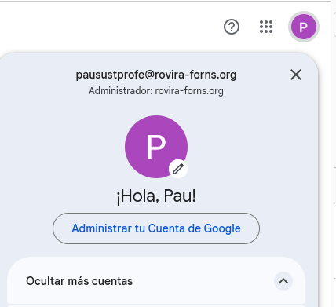
Activar la verificació en dues passes, ja que és necessari per crear una contrasenya d'aplicació
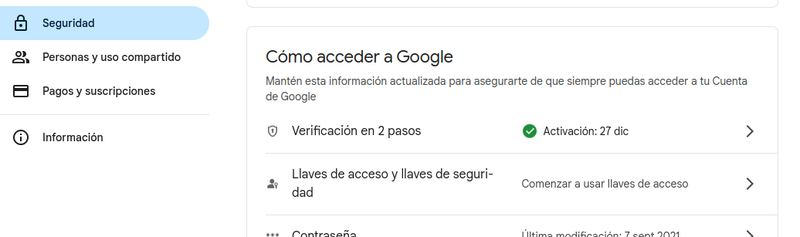
I finalment crea una contrasenya d'aplicació des de "Contrasenyes d'aplicació".
  - Crear un projecte de prova
    - Organització
Copiar demo1.cpp i demo1.pro al directori del projecte:
/home/pau/Dropbox/Projectes/EnviaNotes
També copiar de /demos el fitxer demo_vars.h al /EnviaNotes i renombrar-lo com a
smtp_params.h
Obrir demo1.pro amb QtCreator; prémer "Configure Project"
I crearà la carpeta "build-demo1-Desktop_Qt_6_5_2_GCC_64bit-Debug" i el fitxer "demo1.pro.user"
    - Al fitxer demo1.pro canviar
SMTP_LIBRARY_LOCATION = $$PWD/../../../build/SMTPEmail-Desktop-Release
per
SMTP_LIBRARY_LOCATION = $$PWD/SmtpClient/release/lib
I a INCLUDEPATH posar:
INCLUDEPATH += $$SMTP_LIBRARY_LOCATION/../include/smtpmime
    - Al fitxer demo1.cpp canviar
Canviar els #includes per:
#include <SmptMime>
#include "smtp_params.h"
    - Al fitxer smtp_params.h canviar:
Canviar els següents #defines al valor:

#define SMTP_SERVER "smtp.gmail.com"
#define SMTP_PORT_SSL 465
#define SMTP_PORT_TLS 587

#define SENDER_NAME "Pau Sust"
#define SENDER_EMAIL "pausustprofe@rovira-forns.org"
#define SENDER_PASSWORD "rpdr thth cjij umuq"

#define RECIPIENT_NAME "Pau Sust"
#define RECIPIENT_EMAIL "pau.sust@gmail.com"

On SENDER_PASSWORD és la obtinguda a 2.4 Configurar el servidor Smtp

